**[外遊び](http://astokblog.jp/blog7/sakuragaoka/2019/04/23/%e5%a4%96%e9%81%8a%e3%81%b3/)**

４月とは思えない強い陽ざしの中、異年齢活動が始まりました。

今日はまず、黄色い花を見つけ、じーっと見ている子の周りに子ども達が集まってきました。

[](http://astokblog.jp/blog7/sakuragaoka/wp-content/uploads/sites/3/2019/04/DSCN5372.jpg)[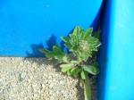](http://astokblog.jp/blog7/sakuragaoka/wp-content/uploads/sites/3/2019/04/DSCN5380.jpg)[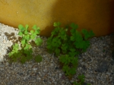](http://astokblog.jp/blog7/sakuragaoka/wp-content/uploads/sites/3/2019/04/DSCN5381.jpg)

「かわいいねぇ」「きれいねぇ」

「何っていうお花だろう？」「たんぽぽかなぁ…」

子ども達がヒソヒソと話し始めます。

「図鑑でしらべたら？」と言う子どもの声に

保育者が早速用意すると、１ページずつ丁寧にめくっていきます。

「あっ、これ、あっちにあったよー」と、本の中で見つけ、

うれしそうに走ってその場所に連れて行ってくれました。

[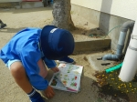](http://astokblog.jp/blog7/sakuragaoka/wp-content/uploads/sites/3/2019/04/DSCN5377.jpg)[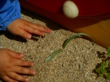](http://astokblog.jp/blog7/sakuragaoka/wp-content/uploads/sites/3/2019/04/DSCN5383.jpg)[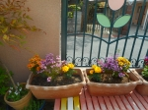](http://astokblog.jp/blog7/sakuragaoka/wp-content/uploads/sites/3/2019/04/DSCN5384.jpg)

広い園庭ではありませんが、小さな発見をたくさんして、とても楽しい一時を過ごせていました。

花の名前を知りたいと思ったことがきっかけで、たくさんの草花と親しむことができました。

子ども達の主体性を大切に、関わる大切さを改めて感じました。

明日はちょうちょが遊びに来てくれるかしら…

春を感じながら、大型遊具で思いきり体を動かすことを楽しんでいる姿も見られます。

小さな新入園児にやさしく順番を譲る年長児。

「はやくすべってやー」と、詰まってくると、声をかけたり、

「あっちにありさんいるでー」と教え合ったり…

[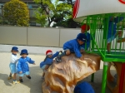](http://astokblog.jp/blog7/sakuragaoka/wp-content/uploads/sites/3/2019/04/DSCN5378.jpg)[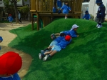](http://astokblog.jp/blog7/sakuragaoka/wp-content/uploads/sites/3/2019/04/DSCN5390.jpg)[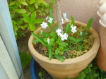](http://astokblog.jp/blog7/sakuragaoka/wp-content/uploads/sites/3/2019/04/DSCN5385.jpg)

子ども達のいろんな“育ち”を見て、とても嬉しく思います。

遊びは、「～ねばならない」ではなく、「～がしたい」と思えることが大切。

その中でこそ、子ども達は心身共に健やかに成長されていくと願っています。

2019年4月23日 11:23 AM | カテゴリー：[園長より](http://astokblog.jp/blog7/sakuragaoka/http:/astokblog.jp/blog7/sakuragaoka/category/info/%e5%9c%92%e9%95%b7%e3%82%88%e3%82%8a/" \o "園長より の投稿をすべて表示) | 投稿者名：sakura